Capitolul I. Psihologia dezvoltării copilului de vîrstă școlară mică
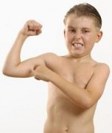
1.1. Particularitățile anatomo-fiziologice și legitățile dezvoltării școlarului mic
Dezvoltarea fizică a copilului în perioada școlară este marcată în primul rînd de maturizarea sexuală din timpul pubertății. Dacă pînă la debutul pubertății creșterea este mai mult constantă, după aceasta are loc o accelerare a dezvoltării și totodata despărțirea definitivă de corpul de copil.
Odată cu introducerea în mediul școlar, copilul devine tot mai interesat de dezvoltarea sa fizică, în comparație cu cea a colegilor. În perioada școlarității mici copilul crește cu aproximativ 5 cm în înălțime și 3 kg în greutate, în fiecare an; aceste creșteri au loc de obicei în mici "reprize" de cîteva luni. În aceasta etapă de dezvoltare copiii cîștigă în total 10 kg și 20 cm.
• Dezvoltarea fizică este în general uniformă, cu mici accelerări, la vîrstele de 6 1/2, 8 1/2 si 10 ani la fete si la 7, 9 si 10 1/2 ani la băieți. Deși înainte de 6 - 8 ani fetele sunt mai mici și mai subțiri decît băieții, la 9 ani situația se inversează, fetele începînd să acumuleze țesut adipos, începînd cu vîrsta de 8 ani. Fetele sunt mai dezvoltate fizic decît băieții pînă la aproximativ 13 ani - debutul pubertății la băieți.
• Oasele se alungesc și se lățesc, însă ligamentele nu sunt încă atașate ferm de os, ceea ce conferă o flexibilitate neobișnuită școlarului mic.
• Timpul de reacție se îmbunătățește considerabil: un școlar de 11 ani are un răspuns de aproape 2 ori mai rapid decît un copil de 5 ani.
• Școlaritatea mică reprezintă o perioadă de creștere inegală a oaselor, mușchilor și organelor. Partea de jos a corpului crește mai repede decît cea de sus.
• Se îmbunătățesc capacitățile motorii de bază: flexibilitatea, echilibrul, agilitatea, forța.
• Dezvoltarea musculaturii mîinii duce la îmbunătățirea dexterității - se dezvoltă aptitudinile motorii fine: scris, desenat. La început, scrisul este mare, lizibilitatea crescînd treptat.
• Dezvoltarea creierului: mielinizarea mărește cantitatea de materie albă în lobii frontali si Corpus callosum; neuro-transmițătorii și hormonii pot afecta procesul cognitiv si comportamentul; lateralizarea - izolarea funcțiilor înt-o emisferă sau alta - se accelerează. Conexiunile între sinapse traversează distanțe tot mai lungi pe suprafața creierului, fapt ce se traduce intr-o flexibilitate crescută a gîndirii.
• Trebuie supravegheată poziția copilului la pupitru, deoarece o poziție incorectă, precum și un ghiozdan foarte greu, poate duce la deformarea coloanei vertebrale .
• La sfîrșitul acestei perioade creșterea înregistrează o accelerare bruscă.

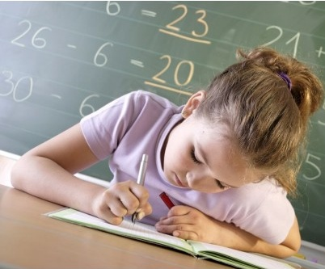
1.2. Particularitățile psihologice ale școlarului mic
Vîrsa școlară mică (sau a treia copilărie) cuprinde elevii din clasă I-IV și are vîrsta între 6/7 – 10/11 ani.
Intrarea în școală reprezintă un moment important pentru copil. Mai întîi el trebuie să treacă de la mediul familial, bazat pe căldură și afecțiune părintescă (un climat apropiat) la un mediu mai distant (climatul oficial, mai rece) cum este cel școlar. Apoi, este necesar să renunțe la joc, ca activitate dominantă pentru el și să se dedice învățării, noua lui activitate fundamentală.
În jurul vîrstei de 5 ani, copilul are în general dezvoltate premisele psihologice pentru începerea noii sale activități: încățarea. Cele mai importante dintre aceste premise sunt: trecerea gîndirii la stadiul operațiilor concrete, cînd a copilul este capabil să desfășoare acțiuni nu numai cuobiectele (acțiuni materiale, externe), cit și acțiuni intelectuale (acțiuni intrene, mentale), gîndirea devenind astfel operatorie. Dezvoltarea gîndirii este condiționată și strîns legată de dezvoltarea limbajului, dar și de dezvoltarea experieței cognitive directe – senzații, percepții, reprezentări. Copilul începe să înțeleagă principiile logicii atîta timp cît ele se referă la concretul obiectelor și fenomenelor. La această vîrstă copilul, aplicînd regulile acestui tip de gîndire, poate să desprindă trăsăturile caracteristice, definitorii ale obiectelor fenomenelor, persoanelor sau situațiilor. Legat de acestă caracteristică gîndirea copilului școlar capată o calitate nouă, reciprocitatea. În această perioadă copii îcep să clasifice, să includă obiectele după anumite însușiri esențiale în categorii și clase (baza formării noțiunilor).
Acțiunile mentale se despind de conținuturile informaționale particulare, se generalizează, se transferă cu ușusință la noi conținuturi și se automatizează tranformîndu-se în operații. Astfel, școlarul mic, își formează și utilizează cu succes operații generale ale gîndirii (analiză, comparație, clasificare etc.) dar și cele speciale implicate în însușirea cunoștințelor școlare, așa cum suntoperațiile aritmetice.
Totodată gîndirea școlarului mic își subordonează percepția, nu mai este condusă de acesta și debîndește caracter rațional: copilul nu se mai mulțumește să facă doar afirmații ci caută argumente pentru a le susține, este sesibil la erori și contradicții, vrea să controleze felul în care a rezolvat problemele etc.
Gîndirea școlarului mic devine operatorie, este reversibilă și reglată de o logică implicită, folosește raționamente inductive, adevărate, devin cauzale pentru relații mai simple.
Cînd vine la școală, copilul stăpînește deja destul de bine sistemul limbii materne. Din punct de vedere gramatical vorbirea copilului este corectă la intrarea în școală. El știe să decline, să conjuge, să lege cuvintele în propoziți dar nu pot motiva de ce un anumit mod de exprimare este corectă, iar altul nu. La intrarea în școală vocabulatul copilului cuprinde aproximativ 2500 de cuvinte dintre care cam 700-800 fac parte din vocabularul activ. Fondul principal cuprinde cuvinte – denumiri, cuvinte – instrumente gramaticale, cuvinte auxiliare, cuvinte neregulate. La sfîrșitul ciclului pimar, copilul va poseda cam 4000-5000 de cuvinte va folosi practic întregul vocabular activ al limbi.
Școala oferă noi posibilități de dezvoltare și perfecționare. Învățătorul va căuta să perfecționeze auzul fonematic al copiilor și funcțiile aparatului fonotor (articulația). În scriere apar, la început greutăți privind folosirea unor litere (m, n, g). Totodată sunt frecvente eliziunile „îtuneric” în loc de „întuneric”, „ître” în loc de „între”, „îtrebare” în loc de „întrebare”, pot apărea și înlocuiri de sunete și omisiuni (mai ales ale cuvintelor articulate) „hoțomalu” în loc de hoțomanul, „cărdură” în loc de căldură, „mîngare” în loc de mîncare. Un alt defect de vorbire care se poate întîlni la școlari este bîlbîiala. Aceasta se manifestă mai ales cînd copilul încearcă să-și exprime un conținuit complex sau idei care nu sunt suficient de clare și precise.
Memoria copilui suferă o profundă restructurare o dată cu trecerea la nivelul învățămîntului primar. În fața memoriei școlarului se ridică sarcini noi și mult mai complexe. Noile condiții în care este pus să trăiască și să acționeze copilul, noile cerințe care i se pun în față și pe care trebuie să le rezolve atrag după ele următoarele schimbări mai importante ale memoriei: are loc disciplinarea și ordonarea desfășurări ei după o anumită logică, memoria se intelectualizează în sensul că se sprinjină tot mai mult pe rațiune, pe logică, pe înțelegere, devine voluntară, capătă o mare plasticitate datorită schimbului interpersonal de amintiri cu ceilalți colegi de clasă; crește volumul ei. Dezvolatarea caracterului voluntar al memoriei începe încă din perioada preșcolară. La vîrsta școlară mică, memoria logică este suficient de dezvoltată. Așa numita memorare macanică se manifestă cînd copilul întîmpină dificutăți în învățare. O altă trăsătură importantă a memoriei școlarului mic este caracterul său concret, intuitiv. Deși se constată un progres net al memoriei verbal- logice, sub influența asimilării diferitelor cunoștințe, a noțiunilor sistematice în procesul de învățămînt, memorarea intuitivă, în imagini, este dominantă încă la această vîrstă. Școlarii mici memorizează mai bine imaginile obiectelor și fenomenelor concrete iar din materialul verbal rețin în primul rînd povestirile, descrierile cu un conținut concret și emotiv.
Intrarea în școală creează și funcției imaginative noi solicitări și condiții. Este foarte mult solicitată imaginația reproductivă, copilul fiind pus adesea în situația de a reconstitui imaginea unor realități pe care nu le-a cunoscut niciodată.
În strînsă legătură cu imaginația reproductivă, se dezvoltă imaginația creatoare. Formele creative ale imaginației școlarului mic sunt stimulate de joc și fabulație, de povestire și compunere, de activități practice și muzicale, de contactul cu natura și de activitățile de muncă. Imaginația devine mai „critică”, se apropie mai mult de realitate.
La vîrsta de 6-7 ani volumul și intensitatea atenției sunt relativ reduse. El urmărește excesiv persoana învățătoarei, dar nu este la fel de atent la ceea ce face sau ce spune aceasta. Distribuirea atenției este dificilă, încît micul școlar nu poate să cuprindă și să rezolve în același timp mai multe activități.
Avînd ca sarcină de lucru să scrie niște litere din abecedar, elevul se concentrază numai asupra executării formei grafice, nerespectînd indicațiile cu privire la ținerea instrumentului de scris în mînă, poziția caietului, a corpului la scris.
Flexibilitatea atenției, ca proprietate de a trece rapid de la o activitate la alta este slabă. Atenția involuntară are o pondere mai mare față de atenția voluntară. Atenția consumă energie și de aceea fenomenul de oboseală se instalează cu precădere la nivelul acestui proces. Școlarul mic, după o concentrare de cîteva minute la scris, abandonează scrisul și se îndeletnicește cu altceva.
Distragerea etenției se constată la elevii din clasa I-a la prima și utlima oră. La școlarii clasei a II-a deși scad valorile la unele feluri de atenție, cresc la altele. La nivelul clasei a III-a se manifesto o scădere evidentă a neatenției, scade în principal distragerea.
La elevii claselor I-a și a II-a percepția are un caracter involuntar. Ei percep ceea ce este colorat, viu, aprins, dinamic, nou, neașteptat. În clasele a III-a și a IV-a percepția devine voluntară. Elevii deja sunt apți să-și pună un scop și să-și mobilizeze voința întru realizarea lui.
Elevii claselor I-a și a II-a nu diferențiază întotdeauna clar oviectele. De exemplu pot scrie unversat literele sau cifrele. Nu pot recunoaște bine figura dacă aceasta e situată puțin altfel. Elevi claselor primare întîmpină mari dificultăți la perceța timpului, îndeosebi a deceniului, secolului, mileniului. Deasemenea întîmpină deificultăț și la perceperea grupurilor de litere (io, oa, ie, ce, ci, ge, gi, che, chi, ghe, ghi, etc.).
Reprezentările elevilor de vîrstă școlară mică are un caracter situativ- concret și empiric, se bazează mult pe experiența senzorială.

1.3. Dezvoltarea personalității școlarului mic
Activitatea de învăţare şi componența ei principală citi-scrisul reflectă personalitatea în formare a copilului de vârstă şcolară mică. Noua formă de activitate a copilului (învăţarea) şi noul lui statut şi rol de elev ridică pe o treaptă nouă, superioară, procesul de cristalizare a personalităţii, ceea ce se exprimă printr-o serie de atitudini pozitive şi prin manifestări exterioare mai controlate. La această vîrstă şcolară se constată o mare diversitate temperamentală : unii copii sunt vioi, comunicativi, veseli, optimisti, alţii sunt mai retraşi, calmi,imperturbabili, liniştiţi; o altă parte dintre ei sunt energici, neliniştiţi, impetuoşi, uneori impulsivi; în sfârşit, unii copii au disponibilităţi energetice reduse, sunt sensibili, puternic afectaţi de notele mici, foarte exigenţi cu ei înşişi, dar lipsiţi de încredere în forţele proprii. Prin acţiunea individualizată, diferenţiată a învăţătorului, copiii cu temperament sangvinic (vioii, optimiştii) vor fi mai intens antrenaţi în sarcini şcolare, impulsivii (colericii) vor fi disciplinaţi, melancolicii vor fi trataţi cu grijă şi stimula si intelectual. La micul şcolar se află în proces de cristalizareşi unele trăsături pozitive de caracter, cum sunt: simţul de răspundere, conştiinciozitatea, sârguinţa, punctualitatea. Este vîrsta cînd se structurează comportarea civilizatăa copiilor: la şcoală, acasă, pe stradă, în parc, în mijloacele de transport în comun etc., deasemenea, cînd copiii îşi formează deprinderea de a saluta, de a fi respectuoşi cu părinţii, învăţătorul, de a fi politicoşi în toate situaţiile.
Caracterul. Odată cu intrarea în școală copilul intră într-un sistem de relații complexe, iar dificultatea sarcinilor cu care se confruntă crește progresiv. Prin învățare, activitatea fundamentală în această perioadă, se dezvoltă capacitațile intelectuale și morale ale copilului, se constituie trăsături structurale ale personalității cum ar fi: sîrguința, punctualitatea, acuratețea în muncă. La această vîrsta este prezentă încă imitația, avînd un rol hotărîtor în educația morală, copiii imitînd adesea personaje literare. Însușirea noțiunilor și judecăților morale reprezintă o condiție necesară pentru formarea trăsăturilor pozitive de caracter. Judecățile morale autoevaluative ale copiilor se dezvoltă pornind de la întelegerea și aprecierea însușirilor pozitive și negative ale celorlalte personaje, spre întelegerea și aprecierea însușirilor proprii. Pentru formarea obișnuințelor de conduită morală este necesară exersarea elevilor în săvîrșirea unor fapte și acțiuni morale. Astfel, cadrul didactic, în cultivarea simțului răspunderii față de învățătura la elevi, va începe cu formarea obișnuinței de a pregăti sistematic lecțiile și de a îndeplini cît mai bine temele, atît în clasa, cît și acasă. În acest sens, elevii vor fi puși frecvent în situații care pretind să manifeste siguranță și constiinciozitate. În procesul complex de plămădire a trăsăturilor caracteriale, este evidentă influenșa mediului socio-cultural. Factorii sociali și culturali au o semnificație specială în manifestarea conduitei copilului. Dacă în primii ani de viață ei acționează indirect, prin intermediul normelor, atitudinilor și valorilor familiei, pe măsură ce copilul crește el este supus tot mai direct influenței mediului socio-cultural, religios, ideologic si economic. Copilul iși petrece tot mai mult timp în afara familiei, în școală, în grupul de prieteni, în cartier, în comunitate. Acești factori încep să joace un rol important în apariția sau agravarea unor tulburări de comportament sau de adaptare.
Deși unele reguli morale nu sunt dependente de adult, ele implică respectul mutual și solidaritatea copiilor. De aceea, în procesul formării și dezvoltării caracterului trebuie acționat atît asupra individului cît și asupra grupului căruia acesta îi aparține.
Sfera afectiva. Perioada şcolară mică (6/7 – 10/11 ani) reprezintă o etapă al cărei specific derivă din integrarea copilului în şcoală, din necesitateaadaptării sale la cerinţele vieţii şcolare, precum şi din faptul că învăţarea şcolară devine tipul fundamental de activitate psihică, înlocuind treptat activitatea ludică (jocul). În această perioadă au loc progrese la nivelul întregii activităţi psihice, solicitarea crescută a proceselor intelectuale determinată de achiziţia graduală de cunoştinţe şcolare, de metode şi strategii de învăţare,achiziţionarea unor deprinderi (de scris, citit, calculat), priceperi şi obişnuinţe intelectuale, deconduită morală etc. Învăţarea tinde să ocupe tot mai mult un loc esenţial în viaţa copilului şcolar,având efecte directe în planul dezvoltării personalităţii şi a întregii vieţi psihice şi psihosociale a copilului. Şcolarizarea contribuie la:
•formarea unui regim de activitate intelectuală specifică, a spiritului de ordine, a disciplineiîn viaţă şi în gândire;
•achiziţia de cunoştinţe şi de instrumente operaţionale adecvate, asimilarea de concepte,operaţii intelectuale, formarea şi dezvoltarea priceperilor, deprinderilor şi abilităţilor elevului;
•formarea de capacităţi şi strategii de învăţare specifice vieţii şcolare;
•structurarea identităţii de sine, a imaginii despre propriile capacităţi şi potenţialităţi psihice;
•egalizarea socială oferind copilului cunoştinţele pe care acesta nu le poate dobândi singur,deoarece interesele, motivaţiile şcolarului nu sunt încă suficient formate şi dezvoltate pentrua permite mobilizarea tuturor resurselor şi eforturilor în mod concentrat;
•familiarizarea şi integrarea copilului în sfera intereselor şi cerinţelor sociale şi profesionale;
•socializarea conduitei copilului prin integrarea acestuia în sistemul relaţiilor sociale şi interpersonale din colectivul şcolar;
•achiziţia de statusuri şi roluri specifice (cel de elev) şi asumarea responsabilităţilor derivatedin acestea.Pregătirea copilului în familie şi grădiniţă pentru şcoală şi exigenţele ei îl poate ajuta pe şcolar să depăşească mai uşor „şocul şcolarizării”.
Acesta se poate uneori amplifica atunci cînd copilul prezintă instabilitatea fectivă, când exigenţele şcolare depăşesc capacităţile proprii de a le face faţă, când colectivul şcolar prezintă abateri de la disciplina şcolară, când învăţătorul este lipsit de experienţă psihopedagogică etc.Chiar dacă anii de şcoală au fost pregătiţi prin frecventarea grădiniţei, viaţa şcolară modifică tabloul vieţii psihice şi psihosociale a copilului prin faptul că obligă la asimilarea continuă de cunoştinţe, deprinderi, obişnuinţe şi priceperi noi, la conştientizarea necesităţii achiziţiei acestora şi la formarea responsabilităţii faţă de calitatea asimilării lor, la dezvoltarea exigenţei şi a disciplinei faţă de muncă, la colaborare sau competiţie în planul rezultatelor şcolare, precum şi la interiorizarea regulilor de viaţă şcolară care dezvoltă copilului atitudini şi sentimente sociale.
Adultul-învăţător începe să joace acum un rol esenţial în viaţa copilului, interesul acestuia extinzându-se astfel în afara cadrului parental reprezentat de adultul-părinte. Adaptarea la viaţa şcolară conduce la diferenţieri între elevi din punct de vedere al succesului şi eşecului la învăţătură, al ritmurilor de învăţare şi adaptare diferite, al câştigării independente a unui statut în colectivul şcolar. Adaptarea şcolară la vârstele mici poate implica însă uneori şi prezenţa unor dificultăţi adaptative care se cer a fi depăşite prin renunţarea la unele activităţi plăcute şi în special la cele cu caracter ludic, precum şi prin implicarea în acţiuni mai complexe de învăţare, care solicită organizare, disciplină, răbdare, investiţie de efort continuu în obţinerea rezultatelor şi care pot să nu fie generatoare de satisfacţii imediate.
În contextul vieţii şi al adaptării şcolare se dezvoltă la copil noi motivaţii, interese, curiozităţi,dorinţe, preocupări, sunt însuşite noi strategii de acţiune, se reduce egocentrismul şi creşte sociabilitatea, se lărgeşte cadrul relaţiilor sociale şi interpersonale.
La vîrsta şcolară mică au loc restructurări importante la nivelul proceselor psihice stimulative şi reglatorii pentru activitatea de învăţare şcolară. Astfel, motivaţia pentru şcoală se constituie încă din preşcolaritate cînd copilul doreşte să devină şcolar după modelul altor copii. Integrarea în viaţa şcolară îl fac pe copil să semotiveze renunţând la activităţile plăcute, cum sunt cele de joc, şi să se mobilizeze pentru celedificile cum sunt cele de cunoaştere, să reziste la efort.Dacă în clasele mici copilul învaţă sub influenţa adulţilor, pentru a aface plăcere acestora sau pentru a răspunde statutului său de şcolar, ulterior, în clasele mai mari învăţarea este impulsionată şide nevoia de cooperare şi de competiţie, în baza cărei se dezvoltă interesele cognitive care stau la baza unor forme de învăţare preferenţială. Apar motive noi care impulsionează învăţarea în general:nevoia de cunoaştere, interesul pentru nou, nevoia de competiţie, plăcerea de a fi recompensat prin note bune, laude, aprecieri, nevoia de a face plăcere învăţătoarei şi părinţilor etc.
Curiozitatea este destul de pronunţată la această vârstă, ea stând la baza dezvoltării trebuinţelor de cunoaştere, fiind generatoare de satisfacţii deosebite rezultate din activităţile şcolare. Cu cît motivaţia este mai puternică, iar activitatea este recompensată, învăţarea devine mai intensă. Eşecurile şi succesele repetate obţinute în activitatea de învăţare determină rezonanţe în plan psihologic. Trăirea succesului are ecouri afective profunde, producînd satisfacţie, încredere în sine,optimism, siguranţă crescută, la fel cum eşecul produce frustrare, insatisfacţie, nemulţumire etc. Succesele repetate îi creează copilului un statut privilegiat în cadrul colectivului şcolar. Succesele sau eşecurile înregistrate sunt determinate şi de dificultăţile de adaptare ale copilului la mediulşcolar, de capacităţile intelectuale la elevului, de motivaţia sa pentru învăţare.
Trăirile emoţionale. Intrarea într-un mediu cu totul nou, necunoscut îi creează copilului multe griji şi frământări sufleteşti. Trăirile lui emoţionale sunt foarte intense, dar obişnuirea cu noua activitate şi cu noii colegi temperează această intensitate.Activitatea şcolară, bine organizată şi condusăcu pricepere şi tact pedagogic,dezvoltă emoţii şi sentimente pozitive, cum sunt: plăcerea de a învăţa, mulţumirea pentru rezultatele şcolare pozitive, bucuria pentru o notă bună etc. Diferitele tipuride emoţii şi sentimente se cultivă cu ajutorul povestirilor, poeziilor, muzicii,desenului etc. Pe copiii de vârstă şcolară mică îi impresionează totul, îi bucură, îi entuziasmează toţi stimulii pozitivi, după cum cei negativi îi întristează şi le provoacă insatisfacţii.Copiii sunt sinceri şi manifestă încredere în adulţi, motiv pentru careace ştia din urmă au datoria de a le cultiva emoţii şi sentimente pozitive:receptivitatea faţă de activitatea de învăţare, sentimente de prietenie, de dragoste faţă de părinţi, de învăţător, de colegi etc.
Evoluţia motivaţiei. În activitatea sa, învăţătorul utilizează recompensa şi pedeapsa. O notă bună semnifică o recompensă. O notă proastă constituie o pedeapsă. Toate acestea tin de motivaţia extrinsecă . Curiozitatea vie a micului şcolar (dorinţa de aşti, de a poseda cunoştinţe) precum şi interesul pentru lectură dezvoltă şi întăresc motivaţia intrinsecă care, treptat, devine dominantă şi se constituie un principal susţinător energetic şi un stimulent al activităţii de învăţare. Astfel, mai ales, în ultimele clase încep să se afirme motive superioare, între care: atracţia faţă de sarcinile şcolare,dorinţa copilului de a le realiza cât mai bine, sentimentul de satisfacţie pentru rezultatele la care a ajuns. Nota dobândeşte şi o semnificaţie nouă: exprimă spiritulde responsabilitate al copilului şi marchează locul pe care acesta îl ocupă în grupul de elevi după rezultatele în activitatea de învăţare.

Dezvoltarea morala. « Copilul este părintele adultului » - spunea Maria Montessori pentru a exprima metaforic rolul pe care îl are copilăria în dezvoltarea psihică pentru adultul care va deveni.Comportamentul moral al unei persoane este mediat de relaţiile pe care le stabileşte cu valorile morale existente în grupul social, în societatea din care face parte, de calitatea relaţiilor care se stabilesc între ea şi ceilalţi.
Procesul constituirii şi modelării conştiinţei morale a individului se dezvăluie încă în stadiul inteligenţei senzorio-motorii. Conform acestei teorii bazate pe studii aprofundate, modelarea conştiinţei morale se realizează în două stadii :
a) - stadiul eteronom – al realismului moral sau morala ascultării
b) - stadiul cooperării – al autonomiei morale.
Stadiul eteronom corespunde copiilor pînă la vârsta de 7-8 ani şi se evidenţiază că sursa primelor sentimente morale este respectul. În mod obişnuit purtătorii valorilor morale iniţiale sunt părinţii pe care copilul îi consideră ca fiind mult superiori lui. Ei nu sunt numai purtătorii valorii, dar şi simbolul şi forţa valorii, strecurându-se astfel un sentiment de adoraţie şi teamă, de respect.
Apariţia respectului face posibilă noi forme de comunicare. Copilul devine capabil să recepteze ca obligatorii ordinele şi consemnele părinţilor. Pe baza acestei relaţionări apare sentimentul datoriei. Regulile de conduită sunt privite de copil ca un dat, ca o emanaţie a unei autorităţi exterioare şi superioare lui, fără nici o legătură cu situaţia concretă. Ceea ce-l determină să se supună este respectul unilateral bazat pe afecţiune şi teamă.Constrângerea morală a adultului este cea care orientează şi dirijează conduita morală a copilului. Copilul se interesează mai mult de rezultat decât de motivaţia propriilor sale acte. Valorile şi normele morale se impun din exterior, în mod obligatoriu, independent de conştiinţa sa.Copilul consideră datoria şi valorile legate de datorie ca existând în sine, independent de persoană ; datoria se impune ca ceva obligatoriu, indiferent de contextul în care se găseşte persoana. Este bun orice înseamnă ascultare a regulii şi este rău orice act care nu se conformează regulii.
Stadiul cooperării corespunde vârstei de 7-12 ani. În relaţiile pe care copilul le stabileşte apar noi sentimente morale : al onestităţii, al dreptăţii – care determină reorganizarea valorilor morale şi naşterea autonomiei conştiinţei morale. Stadiul cooperării nu se mai impune insului ca fapt exterior în forma consemnului sau poruncii. Morala autonomă este cea care restructurează afectivitatea şi judecata morală, transformându-se astfel într-un for interior şi prin urmare autonome.În perioada preoperaţională copiii nu sunt incapabili să lege natura pedepsei de delict. Ei cred, pur şi simplu, că este cu atât mai bine cu cât pedeapsa este mai severă, oricare ar fi delictul. De asemenea ei înţeleg rar că regulile sunt create de un grup, pentru binele grupului ca întreg. Lor li se pare că regulile le sunt impuse de către o autoritate. Prin urmare, se consideră că este o legătură între nivelul raţionamentului cognitiv al unui copil şi simţul său asupra a ceea ce este corect sau greşit. Astfel, se elaborează o nouă teorie a dezvoltării conştiinţei morale, care conţine trei niveluri distincte : preconvenţional, convenţional, postconvenţional.
Primul nivel, preconvenţional , se caracterizează prin « buna creştere », prin receptivitatea copiilor la etichetele culturale de bine şi rău pe care le interpretează în termenii consecinţelor fizice (pedeapsă,recompensă, schimb de favoruri), sau în termenii puterii fizice a celor care enunţă regulile şi etichetele de bine şi rău. O acţiune este considerată bună sau rea în funcţie de consecinţele ei fizice, indiferent de semnificaţia ei morală. Spre finalul acestui nivel apar elemente de sinceritate, de împărţire egală şi reciprocitate. Reciprocitatea capătă forma « eu îţi fac un serviciu, tu îmi faci un serviciu », nefiind vorba de loialitate, recunoştinţă sau dreptate. Justeţea unei acţiuni este interpretată după modul în care sunt satisfăcute propriile trebuinţe sau, ocazional, trebuinţele celor din jurul său. Se manifestă tendinţa de evitare a pedepsei şi respectul necondiţionat faţă de cel cu putere, cu autoritate.Al doilea nivel, convenţional , se caracterizează prin conformism, dar respectarea regulilor grupului este percepută ca valoroasă prin însăşi existenţa ei. A te supune cerinţelor familiei, grupului sau naţiunii este corect, indiferent de consecinţele imediate şi vizibile. Această conformare este foarte aproape de loialitate, de identificarea cu persoanele sau grupul din care fac parte.Comportamentul este judecat pe baza intenţiei care îl determină. Afirmaţia « el a avut intenţii bune » este deosebit de importantă.Nivelul postconvenţional, al acceptării interioare, a principiilor morale, se caracterizează printr-o mare încredere faţă de principiile morale autonome. Se manifestă o conştientizare clară a relativităţii valorilor şi părerilor personale, precum şi conştiinţa necesităţii de a urma regulile procedurale pentru a câştiga un consens.
În şcoală copilul trece de la atitudinea de spectator al activităţii altuia, de la « fiecare pentru sine » , la acţiuni sociale active cu cei de o vârstă cu el. Cel cu care se joacă reprezintă pentru el fie un rival, fie un prieten, în ultimă instanţă o posibilitate de identificare.Importanţa educaţiei, sub forma educaţiei morale, în familie, în şcoală sau în grădiniţă, nu trebuie însă lăsată pe ultimul loc în cadrul acestui amplu proces de devenire a fiinţei umane, care este socializarea.Cele mai frecvente modalităţi educaţionale, folosite atât în familie cât şi în şcoală la toate vârstele, cu efecte de interiorizare a comportamentelor morale sunt recompensele şi pedepsele.Recompensele, cu ar fi lauda şi încurajarea, ca forme de întărire pozitivă a comportamnetului social, pot contribui atât la imitare, cât şi la identificare, şi în ultimă instanţă, la interiorizarea unor modele comportamentale.În cadrul aplicării pedepselor fizice copilul vede lucrurile superficial, ca pe o amendă pe care trebuie să o plătească pentru un comportament necorespunzător, dar nimic mai mult. Plata « amenzii » reprezintă achitarea unei sarcini, a unei datorii, ceea ce îi dă voie să greşească şi să plătească în continuare amenda. Este cazul în care părinţii afirmă că proprii copii « s-au obişnuit cu bătaia » sau cu alte amenzi fizice.
Rezolvarea identităţii de sine, formarea unor deprinderi de comportare în societate, educarea trăsăturilor pozitive de caracter constituie nu numai obiective ale educaţiei moral-civice, ci ale întregii activităţii educative din şcoală şi în familie în egală măsură.

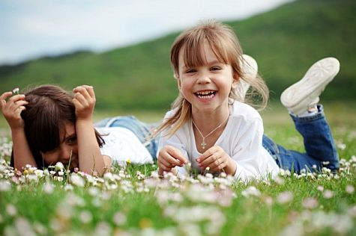
1.4. Relațiile interpersonale la vîrsta școlară mică
Vîrsta școlară mică este o perioadă importantă pentru copil, el își schimbă statul social și totodată el este intregrat într-un nou colectiv, ca rezultat apar noi oameni cu care acesta trebuie să stabileasca niște relații. Este o perioadă stresantă pentru copil, pentru că el trebuie să se deprindă cu anumite reguli și trebuie să se afirme într-un nou colectiv.
O persoană care capată o mare influiență pentru copii de vîrstă școlară mică este învățătoarea. Aceasta reprezintă un model pentru copii, in special pentru fete, acestea neaparat vor încerca să îi semene învățătoarei lor. Cuvîntul învățătoarei este important pentru elevi, ei îl consideră ca unicul adevăr existent. În cazurile în care cuvintele părinților vor veni în antiteză cu cuvintele învățătoarei aceștia vor credea învatoarea.
Relațiile ce se stabilesc în colectivul de elevi sînt coordonate de învățător, adică vor fi influiențate de preferințele învățătotului. Copii vor prieteni cu acei colegi care sunt favorizați, laudați de învățător. Deja în clasele 3-4 ei voi fi mai independenți în alegerea prietenilor, adică nu va conta părerea învățătoarei, dar elevii singuri își vor alege prietenii în funcție de calitățile lor.
Pentru perioada respectivă este caracteristică divizarea colectivului de elevi în microgrupuri. Aceasta e mai vizibil in primele 2 clase. De obicei microgrupurile sunt alcătuite din 2-3 persoane și se formează pe baza unor factori întîmplători, exterini. Copii din acestă perioadă sunt foarte emotivi și deschiși, nu își ascund emoțiile. În colectiv deseori copii se ceartă de la motive neînsemnate și foarte repede supărarea trece. Deseori copii prietenesc cu cineva din interes: pentru că are o jucărie frumoasă și vrea și ele să se joace sau pentru că are ceva gustos și vrea și el etc.
În colectivul de elevi adesea este un lider informal, acesta este acea persoana care neapărat este comunicativ și are calități bune. Nu putem spune că acest lider este prieten cu toți copii din clasă, dar are relații bune cu fiecare, nu intră în conflict și încercă să le atenuieze pe cele existente în colectiv.
În clasele 3-4 la fel sunt microgrupuri, doar că acestea sunt mai mari, de 4-5 persoane, și se formează pe baza factorilor interni, adică interese comune sau calități morale. În aceste clase la fel sînt conflicte între elevi, dar ele sunt în baza unor motive mai întemeiate și uneori pot dura mai mult timp.
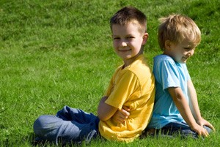
La fel se observă o divizare în microgrupuri pe sexe, adică grupul de băieți și grupul de fete. La pauză baieții preferă să se joace între ei și fetele la fel, rar sînt excepții.
În toată perioada școlara mică se observă dezgustul copiilor față de acei colegi ce provin din familii social-vulnerabile. Sînt cazuri cînd copii refuză să realizeze o sarcină cu acei colegii, sau să se ia de mînă cu ei, sau să stea lîngă ei la masă. Învățătorul de clasele primare are ca scop să îi învețe pe copii că toți sînt egali, trebuie să înlăture divergențele de acest tip.
Respinșii colectivului mai sunt și elevii cu o reușită slabă la învățătura sau care au un comportamet agresiv, neadecvat. Aceștia sunt ocoliți, nimeni nu dorește să stea cu ei în bancă sau nu prea prietenesc.
La mulți copii de vîsta respectivă comunicarea cu colegii se rezumă doar la școală, multe din relațiile stabilite dispar atunci cînd copii termină ciclul primar. Sînt cazuri cînd apar motive ce pot forma relații de durată, ce pot continua și în urmatoarea vîrstă.
Relația cu părinții în această perioadă nu este tensionată. Copii au o relație absolut normală cu aceștia. Părinții pentru ei sunt o autorite, ei îi ascultă, însă pot fi situații cînd pot apărea conflicte, atunci cînd ei doresc să se joace și sunt siliți să își facă temele. Dar oricum copii vor face ceea ce spun parinții, chiar dacă nu doresc asta. Părinții trebuie pur și simplu să le formeze la copii un regim, pentru ca acestea să știe cînd trebuie să își facă temele și cînd trebuie să se joace.
Copii uneori au tendința de a copia și comportamentul unor adolecenți, dacă acestea sînt apropiate lor de exemplu unele rude. Ei pot copia unele gesturi, pot repeta unele cuvinte. Deseori fetele doresc să se machieze ca cele mai mari sau se imbracă în hainele mamei pentru a fi frumoase.

Capitolul II. Organizarea lucrului educativ la vîrsta școlară mică

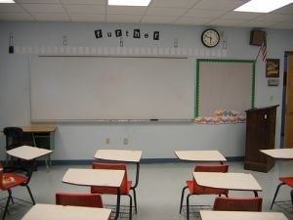
2.1. Sălile de clasă și mobilierul lor
Cerințele igienice față de amenajarea sălilor de studii pentru calsele primare. Mobilierul principal al sălii de clasă este banca. Există diferite tipuri de bănci, însă cea mai răspindită este banca Erisman, deoarece satisface in mod optimal cerintele igienei si pedagogiei.
În școală se folosesc de obicei bănci de doua persoane, mai rar, individuale, construite din lemn sau metal, potrivit pentru prelucrarea sanitară. Cerința principală față de banca școlară este, ca ea să corespundă proporțiilor antropometrice ale copilului. Înălțimea scaunului trebuie să echivaleze lungimii gambei piciorului copilului plus 2 cm pentru tocul încalțămintei. Un scaun prea înalt lasă picioarele fără sprijin. Cînd înălțimea scaunul este mai mică, se reduce suprafața de sprijin a coapsei. Lățimea atero-posterioară a scaunului trebuie să constituie 2/3 sin lungimea coapsei. Cînd scaunul este mai lat, marginea lui apasă vasele sangvine și nervii de sub genunchi. În afară de aceasta scaunul sub spetează trebuie sa fie un pic înclinat pentru a împiedica alunecarea de pe el. Din punct de vedere igienic, sînt de preferat spetezele alcătuite din doua bare, ele asigurînd două suprafețe de sprijin – în regimul sacro-lombară și în cea subscapulară.
Distanța de la speteaza băncii pînă la marginea pupitrului va egala cu diametrul antero- posterior al cutiei toracice plus 3-5 cm rezervă pentru excursiile ei de respirație.
Distanța de la marginea posteroara a pupitrului pînă la marginea anterioara a scaunul, numită distanța de ședere, poate fi pozitivă (între marginea pupitrului și marginea scaunului rămîn pe orizontală cîțiva centimetri), nulă (ambele margini se află pe aceeași verticală) și negativă ( marginea scaunului trece cu 3-5 cm sub marginea pupitrului). Distanța negativă este de preferat: cînd pupitrul are capac rabatabil, elevii lesne să se așeze, să se ridice și să lucreze nestingeriți in timpul lecției.
Înălțimea pupitrului măsurată de la scaunul băncii (diferența) poate fi mare, mică și normală. Cînd diferenta e mare există pericol de scolioză în dreapta. Cînd diferența e mică, copii sînt nevoiți să șadă aplecați, ceea ce provoacă deformația anumită – spate rotund. Diferența normală asigură condiții fiziologice și igienice optime de lucru ale elevului la bancă. Tălpile se sprijină pe bară sau pe podea; elevul șede pe toată lățimea scaunului, ține corpul drept, înclinînd ușor capul înainte; antebrațele și mîinile se află libere pe pupitru.
Copii claselor primare se împart în 3-4 grupe de vîrstă, deci, în fiecare sală de studii se vor aranja respectiv bănci de 3-4 numere. Pentru a afla care număr de bancă corespunde unui anumit copil, trebuie să știm înăltimea lui. Măsurarea înălțimii elevului se face cu ajutorul dispozitivului antropometric sau unei rigle de 2 m, cu gradație din 10 în 10 centimetri, începînd de la 110 cm. Pentru a înlesni măsurarile, pe riglă se scriu și numerele de bancă. De exemplu, în drept cu gradația 110-110 cm, se pune numărul 6, 120-129 cm – numărul 7 și așa mai departe. Folosind această riglă, putem determina concomitent înălțimea copilului și numărul de bancă, în care urmează să fie așezat.
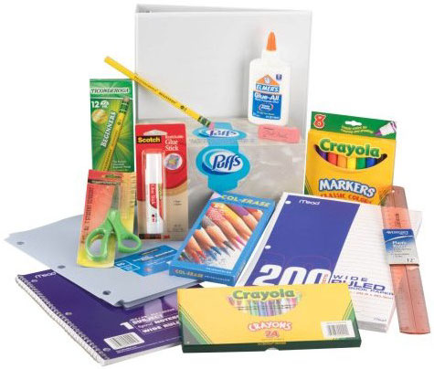
Băncile de numere mai mici se plasează înainte aproape de tabla, cele de numere mari – la urmă. Dacă în clasă sînt elevi cu deficiențe de vedere sau auz, atunci băncile lor, de număr convenabil se mută înainte, în rîndul 1 si 3. În clasele 1-a si a 3-a se pun bănci de următoarele numere: 6, 7, 8 (în clasa a 2-a se adaugă o bancă- numarul 9); în clasele a 3-a și a 4-a se pun bănci de numerele 7, 8, 9 (în clasa a 4-a se adaugă 3 bănci de numărul 10). Trecerile dintre rînduri trebuie să constituie 70, 75 cm, trecerea dintre peretele intern și rîndul 1 de bănci va constitui 50 -60 cm, iar între peretele extern și rîndul 3 de bănci - 60-70 cm. Distanța de la primele bănci pînă la tablă va fi nu mai puțin de 2,5 m și nu mai mult de 3 m. Se recomandă a vopsi suprafețele pupitrelor în culori pale, apropiate de fondul natural al lemnului, sau în verde deschis.
Cerințele igienice față de rechezitele școlare. Din rechezitele școlare fac parte caietele, manualele, creioanele, tocurile, ghiozdanele, gențile, sacoșele etc. Nu se recomandă a se folosi creioane și stilouri prea groase sau prea subțiri. Acestea duc la supraîncordarea mușchilor în timpul scrierii sau desenării. Pentru elevii claselor primare sînt de preferat tocuri de 7-8 mm în diametru, 155 mm lungime și cu masa sub 10 g, creioane de 7-8 mm în diametru cu grif de duritate minimă sau medie. Folosirea creioanelor cu grif prea dur duce la obosirea rapidă a mușchilor mici ai degetelor. Pentru scris se recomandă pasta albastră, violetă si neagră. Hîrtia manualelor și caietelor trebuie să fie albă și netedă, cu suprafața mată. Linierea caietelor trebuie să fie de nuanță albastră sau violetă. Se va evita folosirea caietelor fară liniere.
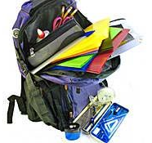
Elevii claselor primare poartă manuale, caietele și alte rechezite școlare în ghiozdan. Purtarea ghiozdanului în spate contribuie la formarea unei ținute corecte, presează scaunele la cutia toracică și apasă uniform pe umeri în joc. În această situație respirația copilului nu e stingherită de nimic. Gențile sau sacoșele, din cauza că se poartă într-o mînă, provoacă deseori scolioze în coloana vertebrală încă subdezvoltată, deformează ținuta.

2.2. Oboseala
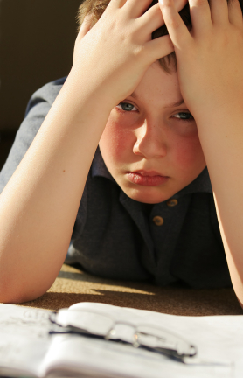
Copilul poate trăi și învăța normal, numai dacă i se organizează rațional munca intelectuală. Învaățătorului îi revine un rol deosebit în formarea unor făuritori erudiți ai societății. Încă nu e mai puțin important ca tînăra generație să fie dezvoltată fizic, sănătoasă și fericită. Organizarea rațională a instruirii și educației în scopul dezvoltării armoniose și multilaterale a forțelor intelectuale și fizice ale copilului este bazată pe cunoașterea și folosirea particularităților lui de vîrstă. Fiecare zi a elevului trebuie să fie organizată în așa mod, ca pe parcursul întregului an școlar capacitatea lui de muncă să se mențină la același nivel. În organizarea procesului de instruire și educație se va ține cont de mecanismul fiziologic de instalare a oboselii.
Oboseala se prezintă drept o stare naturală, care se instalează de pe urma unei activități intense. La copii de vîrstă școlară mică deosebim III grade de oboseala.
Gradul I de oboseală se manifestă prin reducearea capacității de munca intelectuală și fizică, prin neastîmpăr. În același timp scade atenția și nivelul de însușire la lecții. Survine apatia și somnolența. Aceasta ne vorbește despre inhibiția reflexelor de orientare, care totdeauna sunt în legatură cu noutatea excitantului.
În cadrul oboselii de gradul II, apar dureri de cap, are loc slăbirea continuua a atenției în timpul lecției, scade apetitul, se tulbură somnul.
Gradul III de oboseală se caracterizează prin somnul agitat cu deșteptări frecvente. În astfel de cazuri suprasolicitarea intelectuală continuuă a copilului poate provoca intețirea durerilor de cap, excitabilitatea, reducerea bruscă a capacității de muncă, scăderea rezistenței organismului față de bolile infecțioase. Toate acesta sunt semne de instalare a surmenajului.
Dacă la copil rămîn urme de supraoboseala după odihnă atunci se instalează un surmenaj persistent, care aduce daune sanătății. El se manifestă prin scăderea capacității de muncă, slabirea generalizată, sporirea receptivității față de boli, paloarea tegumentelor etc.
Pentru a preveni intensificarea oboselii, învățătura trebuei să fie organizată în așa fel, ca activitatea intelectuală a copiilor să alterneze cu munca fizică. Excitația de noi focare din scoarța cerebrală duce la inhibiția centrelor aflați în stare de excitație în cadrul ocupației precedente. În acest mod se recuperează capacitatea lor de munca.
Emoțiile pozitive, de exemplu, bucuria, încîntarea, contribuie mult la combaterea oboselii copiilor. Emoțiile negative, cum sînt jignirea, frica, provoacă la copii starea de presiune, ceea ce creează premise de obosire rapidă.
Surmenajul poate fi condiționat și de suprasolicitări, supradozari ale materiei de studiu, de expunerea ei monotonă și lipsită de interes, de apostrofările din partea învățătorului, de pedepsele aspre și injuste.

2.3. Numărul de lecții
În prezent planul de învățămînt în clasele a 1-a a 3-a prevede 24 de ore pe săptămînă, sau 4 ore pe zi. În sens igienic o astfel de repartizare a orelor corespunde posibilităților fizice ale elevilor de această vîrstă. Însă pentru elevii din clasa 1-a această solicitație este totuși, cam mare. Intrarea la școală transformă brusc condițiile de viață și caracterul activității copilului de 7 ani. El trebuie să se adapteze la condițiile noi impuse de viața școlară, să-și schimbe stereotipul dinamic. De exemplu, copilul se obișnuește cu greu să stea neclintit în bancă timp de 45 minute.
Cercetările efectuate denotă, că elevii din clasele primare au un randament optimal de muncă la primele lecții, pe cînd la a 4-a lecție ei se sustrag în așa măsură încît este foarte greu să le mobilizăm atenția la materia de studiu. Din punct de vedere igienic ar fi rațional să reducem durata lecției în clasa 1 la 35 de minute.
Durata lecției se va stabili in funcție de particularitățile de vîrstă ale elevilor. S-a constatat, că din cauza firească a dezvoltării insuficiente la copii a proceselor de concentrație a excitației și inhibiției, ei își pot menține atenția un timp anumit: la vîrsta de 5-7 ani – 15 minute, 8-10 ani – 20 minute, 11-12 ani – 25 minute.
Aceste termene fiind depășite, copilul cade în apatie, somnolență, atenția lui dispare, deoarece în regiunile obosite ale scoarței se instalează inhibiția. Iată de ce învățătorul, intenționînd un exercițiu, care necesită încordare intelectuală, treuie să cheltuiască în acest scop doar timpul stabilit pentru perioada de vîrsta dată.
Timpul zilnic de studii, inclusiv temle pentru acasă nu trebuie sa depășească 5,5 ore pentru elevii de 7 ani si 6,5 ore pentru cei de 10 ani.

2.4. Recreațiile
Între lecții se fac recreații, pentru a menține capacitatea de muncă la nivel optim pe tot parcursul zilei de învățămînt. În școli durata recreațiilor după lectiile 1 si 3 este de 10 minute, după lecția a 2-a 20 minute. Întreruperile destul de îndelungate dintre lecții sînt necesare, pentru a putea preveni intensificare oboselii, a organiza alimentarea copiilor și a aerisi sălile de clasă.
Organizarea rațională a recreațiilor are un anumit rol în menținerea capacității de muncă a elevilor la nivelul cuvenit. La întreruperi sînt de evitat jocurile zgomotoase, lectura, receptarea materiei de studii, jocul de dame, de sah etc., însă fără a insista cu prisosință în acest sens. Elevii nu vor fi stingheriți în alegerea modului de petrecere a recreației.

2.5. Oralul lecțiilor
Menținerea capacității de muncă a elevilor depinde de mare măsura de elaborarea corectă a oralului.
Cecetările denotă, că la prima lecție randamentul elevilor este minim. Acesta este timpul de angajare în timpul zilei de studii. La lecția a 2-a randamentul sporește, pentru a scădea din noi spre sfîrșitul lecției a 3-a. Anume aceste date știițifice vor servi drept reper in elaborarea oralului lecțiilor.
Prin urmare, lecțiile mai complicate, de exemplu, de matematica, de scris, se vor planifica, de preferință, la lecția a 2-a. Lecțiile a 3-a și a 4-a pot fi rezervate pentru cultura fizică, muncă, cînt, deoarece deja la lecția a 3-a elevii încep să resimtă oboseala. Se interzice a include în oral lecții duble.
Starea funcționala a sistemului nervos central la elevii de vîrstă mica depinde în mare măsură de alternarea îndeletnicirilor. Organizarea lecțiilor într-un singur schimb de dimineață se prezinta ca cea mai favorabilă pentru sănătatea și capacitatea de muncă a copiilor. Cînd în școala dată această formă de organizarea a zilei de învățămînt nu poate fi realizată, schimbul I se rezervează pentru elevii de vîrstă mică.
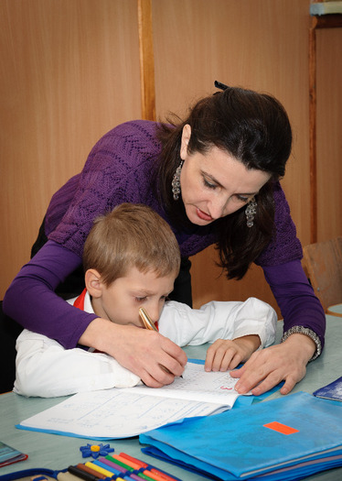
2.6. Pregătirea temelor
Pe lîngă lecțiile de la școală, elevii mai au de îndeplinit și temele pentru acasă. Munca intelectuală, fiind intensă și complicată pentru elevii de vîrstă mică, necesită condiții speciale de organizare a activității encefalului.
Ingieniștii au constatat, că elevii din clasa 1-a pregătind temele au nevoie 30 minute – o ora, din clasa a 2-a – 1-1,5 ore, din calsa a 3-a – 1,5-2 ore. Depășirea acestor limite ale timpului de pregătire a temelor duce la apariția fenomenelor de oboseală în sistemul nervos central al copilului, ceea ce, cu timpul, poate duce la surmenaj. Întreruperea dintre lecțiile de orar și îndeplinirea temelor pentru acasă va fi de 2 ore cel puțin. În acest răstimp organismul elevilor nu trebuie sa fie suprasolocitat cu muncă fizică. Jocurile agitate, cu potențial emotiv înalt, sînt contraindicate. Acești factori, ambii reduc în mare masură capacitatea de munca a copiilor.
Starea locului de muncă al copilului cere o atenție deosebita. Ordinea, curățenia, iluminarea optimă și aerul curat stimulează munca lui intelectuală.
În timpul pregătirii temelor vom înlatura pe cît e posibil excitații puternice de sustragere, care ar putea induce o inhibiție în scoarță. Fiecare 35-40 minute se vor face întreruperi, pentru a susține stereotipul dinamic format la școală. Deosebit de folositoare sunt pauzele gimnastice, în cadrul cărora se executa exerciții de respirație și de redresare a coloanei vertebrale.
Doua zile pe saptamînă, sîmbătă și duminică, elevii nu vor avea de îndeplinit teme pentru acasă. Odihna copilului este cu atît mai calitativă, cu cît mai mult timp el petrece la aer curat, în jocuri dinamice, pline de avînt si emoții.

2.7. Regimul zilei elevilor de vîrstă școlară mică
Programul precis al zilei în care este strict repartizat timpul de muncă, odihnă, alimentare și somn, se numește regimul zilei. Ritmul de viață fiind bine organizat formează în sistemul nervos central niște conexiuni reflexe condiționate complicate, care asigură și înlesnesc trecerea de la un fel de activitate la alta.
Regimul de zi se alcătuiește pentru fiecare copil, ținînd cont de particularitățile sale individuale și de vîrstă. Copii, care au suportat o careva boală infecțioasă, nu sînt în stare să respecte un regim strict, deoarece forța de rezistență a organismului este redusă. Elaborînd reigmul pentru elevul de vîrstă mică, se va rezerva mai mult timp pentru reconfortare și se va reduce solicitația zilnică. Aceasta se referă în special la elevii din clasa 1-a. Sistemul lor nervos are o serie de particularități funcționale, care accentuează procesele de surmenaj. Pe lîngă aceasta, în clasa 1-a programul de zi, format la grădiniță, cedeză locul regimului școlar, ceea ce impune restructurări serioase în organismul copiilor.
În regimul zile munca intelectuală se va îmbina rațional cu lucrul fizic, aceasta fiind o condiție obligatorie a formării unei personalității dezvoltate armonios. Copilul trebuie să fie antrenat să participe la treburile și lucrurile din familie si școala. Elementele obligatorii ale regimului sînt și gimnastica matinală, pauzele gimnastice, jocurile dinamice. Aflarea zinică la aer curat va fi de 3 ore cel putin.

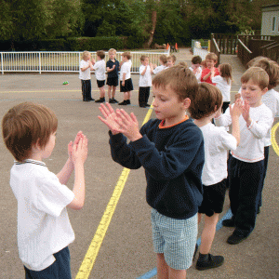
2.8. Igiena sistemului locomotor
La copii de vîrsta școlară mică continua procesul de osificare a scheletului și de consolidare treptată a aparatului musculo-ligamentar. În această perioadă tot sistemul locomotor al copilului se adaptează intens la condiții și solicitații noi. Copii au de învățat a ține corect creionul, stiloul, să șadă un timp îndelungat în bancă la școală, iar acasă la masa de lucru. Modul de veață al copilului, obișnuințele lui exercită anumită influență asupra coloanei vertebrale, îi formează ținuta. Sub influența unor factori nefavorabili la copii apar realativ ușor diferite deformații ale coloanei vertebrale. Gravitatea acestor boli se manfiestă deosebit de vădit la elevii de vîrstă mică și la preadolescenți, mai frecvent la fete decît la băieți. Aceasta se explică prin mobilitatea sportivă a băieților, ceea ce contribuie la menținerea ținutei și la corecția deformațiilor în curs de apariție.
Ținuta este poza obișnuită în stare șezîndă, statică și în mers. Se consideră corectă ținuta în cadrul căreia toate curburile coloanei vertebrale sînt conturate uniform și moderat, capul stă drept, umerii, scapulele și creștele ileonului formeaza o singura linie. Ținuta se modelează în procesul creșterii, dezvoltării fizice și formării la copii a deprinderilor de a respecta corectitudinea pozei. O bună ținută a copilului înseamnă sobrietatea neforțată a pozei lui. Obișnuința de a lua un aspect are efecte negative pentru sănătatea copilului: dereglări de respirație, de circulație sangivă, de digestie. Spatele rotund, toracele(pilnie) împiedică buna funționare a plămînului. Volumul lor vital este redus. Insuficiența de oxigen duce la dereglarea proceselor de oxidare, aceasta avînd drept urmare o scădere a rezistenței organismului la factorii nefavorabili din mediul extern.
Printre cele mai grave deformări de ținută este și scolioza. Ea nu este numai o deformare a scheletului, ci și cauza de dezvoltare necorecta a mușchilor. În cadrul scoliozei se strămută inima, plămînii, ficatul.
Din deformările și ținutele incorecte întîlnite frecvent fac parte: ținuta astenica, spatele plat, spatele rotund.
Toate deformațiile de ținută enumerate se explica prin astenia aparatului musculo-ligamentar, dereglarea armoniei mușchilor, care susțin coloana vertebrală în poziție corectă. Elevii care suferă de aceste deformații obosesc repede. La lecție ei sunt agitați și simt necesitatea de a-și schimba cît mai des poziția corpului.
Cauzele de apariție a defectelor de ținută, scoliozelor pot fi dezvoltarea insuficientă a musculaturii; dezvoltarea neuniformă a mușchilor responsabili de menținerea coloanei vertebrale în poziția corectă; anumite boli, bunăoară rahitismul, în cadrul cărora se deformează cutia toracică; regimul incorect de viață al copilului; mobilierul ce nu corespunde înălțimii și proporțiilor corpului, lumina scundă la masa de lucru(poza incorectă); îmbrăcămintea incomoda (sutienele jenante, cordoanele prea strînse sau prea libere).
Copii cu defecte de ținută urmează să fie supravegheați în mod special. Se va avea mereu grijă ca ei să respecte poza corectă la lecții și la domiciliu. Ei vor fi așezați în băncile din rîndul mediu. Rechizitele școlare le vor purta nu în genți, ci în ghiozdane. La lecțiile de educație fizică copii cu defecte de ținută nu sînt separați în grupuri speciale, însă cu ei se va face gimnastică de corecție.
Gimnastica de corecție constituie un sistem de exerciții fizice, care consolidează anumite grupuri de mușchi și contribuie la dezvoltarea corectă a organismuli în întregime. Metodica executării exercițiilor de corecție trebuie să corespundă particularităților de vîrstă ale organismului copiilor de vîrstă școlară mică. În asemnea situații fiecare copil necesită procedee strict individuale.
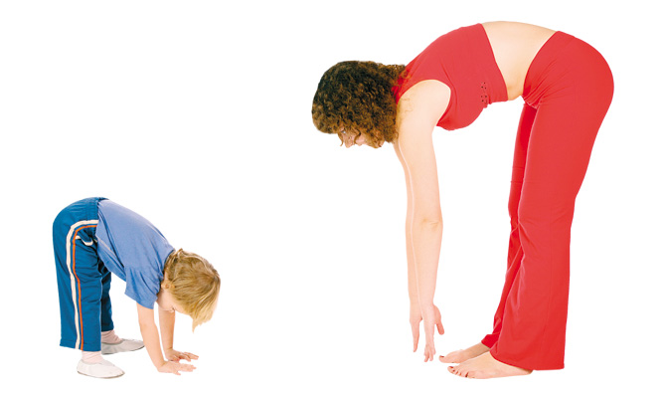
Gimnastica de corecție include exerciții de fortificare a mușchilor, de ameliorare a coordonării mișcărilor de recuperare a defectelor ținutei, de consolidare a ținutei corecte.
Piciorul plat. În legatură cu bipedia plantigradă piciorul omului a căpătat o configurație specială. El are doua bolți: longtudinală și transversală. Bolta longituinală are drept puncte de spjin osul calcanei si oasele metatarsului. Bolta transversală joacă un rol de resort. Datorită acestui fapt mersul omului este amortizant, fără izbituri. Ambele bolți sînt consolidate prin ligamente și mușchi. Cînd acești mușchi slăbesc, masa corpului apasă pe ligamente și mușchi. Cînd acești mușchi slăbesc, masa corpului lui apasă pe ligamente, bolțile se aplatisează și piciorul devine plat. În caz de picior plat observăm o oboseală rapidă de la mers și munca fizică. Uneori copilul se plînge de indispoziție generală și alte senzații neplăcute.
Cauzele piciorului plat sînt variate. El poate fi o urmare a asteniei congenitale a aparului muscular, a subdezcoltării fizice generale, a rahitizmului, obezității, încălțămintei jenante. Nu vom permite fetelor să poarte încălțăminte pe tocuri înalte, deoarece ea strămută centrul de greutate înainte, provocînd supraîncordarea mușchilor ligamentelor piciorului.
Copiilor nu li se recomandă să poarte încălțăminte aleasa „cu rezerva”. Pentru a preveni agravarea platitudinei piciorului se recomandă a folosi supinatoare si a antrena aparatul muscular al picioarelor prin gimnastică si masaj. Se recomndă mersul călcînd pe degete, pe marginea externă a tălpii, exerciții de captare a unor obiecte plate (gume, creioane) cu degetele picioarelor, de captare a mingii cu tălpile.

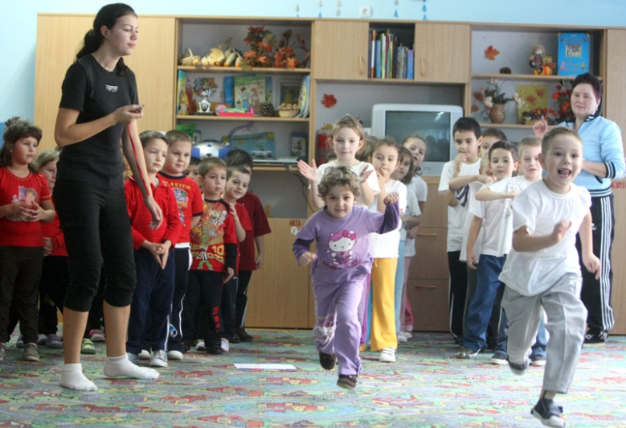
2.9. Importanța muncii și educației fizice dozate în sporirea forțelor de rezerve ale inimii
În profilaxia bolilor de inimă ocupă un loc deosebit antrenarea copiilor la diverse forme de muncă fizice și la practicarea sportului și culturii fizice.
Munca fizică după puterile copilului perfecționează coordonarea mișcărilor și, pe lîngă faptul că fortifică sistemul locomotor și circultor, mai asigură și o dezvoltare corectă a activității sistemului cardio-vascular.
Asupra sistemului cardio-vascular influențează favorabil munca executata la aer curat. Deosebit de prețioasă este munca fizică fără supraîncordare, care alternează cu ocupații intelectuale.
Elevii de vîrstă mică pot face curat în odaie, să aducă cîteva lemne pentru sobă, apă, să curețe zăpada, să lucreze în grădină și în livadă. O astfel de muncă îmbunătățește irigarea inimii cu sînge și fortifică miocardul.
În sporirea nivelului de antrenare a inimii un rol deosebit îi revine educației fizice și sportului, se va ține cont de faptul că activitate inimii la copii de vîrstă școlară mică este încă foarte instabilă, ritmică și se tulbură lesne. Exercițiile fizice abuzive pot provoca tulburări în buna funcționare a inimii, suprasolicitarea ei, iar apoi și îmbolnăvirea ei. Dozarea solicitației fizice se face pornind de la particularitățile indivduale ale fiecărui copil și de la prescripțiile medicilor. Organizarea corectă a educației fizice, a ocrotirii și a consolidării sănătății elevilor de vîrstă mică nu poate fi realizată fără un abord indiviual.
Nu toate exercițiile fizice și jocurile sportive sînt de folos la orice vîrstă a copiilor. De exemplu: scrierea, înnotul pot fi practicate de la 6-7 ani, atletica ușoară, voleiul de la 7-8 ani, pe cînd practica de ciclism, lupta, hochei, fotbal se permite doar începînd cu vîrsta de 10-11 ani. La competițiile sportive copii sînt admiși de la vîrsta de 9-10 ani la numai doua probe: înnot și gimnastică artistică; pentru alte probe limita minimă de vîrstă e de 12-14 ani. Dozarea individuală a solicitației fizice și admiterea copilului la practicarea unui sport anumit se realizează pe baza prescripțiilor medicului școlar.
Învățătorul claselor primare împreună cu medicul vor iniția copii în regulile igienice, care urmează să fie respectate pentru a antrena sistemul cardio-vascular. Se va avea grijă, ca elevii de vîrstă școlară mică să nu se pasioneze de halterofilie și fotbal, la vîrsta lor aceste sporturi aduc inimii numai daune. Exercițiile fizice și sportive îndelungate și fără întreruperi provoacă indispoziție, tahicardie și pot cauza boli de inimă.
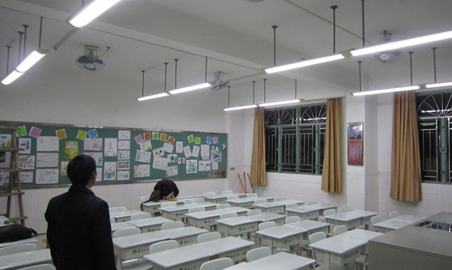
2.10. Cerințele igineice față de iluminare
Lumina excesivă sau insuficientă a sălilor de clasă nu numai că dăunează vederii elevilor, ci și reduce capacitatea lor de munca. Deasemenea sînt nocive și razele solare directe, pentru că stîngeresc funcțiile vizuale și scad din eficiența lecțiilor. Încordarea vederii în caz de lumină insuficientă contriuie la dezvoltarea miopiei la copii și totodata duce la inhibiția în sistemul nervos central ceea ce influențează negativ aupra însușirii materiei de studiu de către elevi.
Lumina difuză are efecte mai favorabile asupra vederii și concentrării atenției. Din această cauză sursa de lumină trebuie să fie înzestrată cu dispozitive de fotodispersie. Lămpile luminiscente sînt garnisite cu niște plăci metalice, vopsite în culoarea albă, iar cele incandescente – cu abajururi de sticlă mată sau cu candelabre circulare de metal.
Luminozitatea sălilor de clasă este influențată în mare măsură de culoarea pereților, pupitrelor și tablei. Pentru pereți sînt de preferat tonurile galben deschise, care reflectă cam 60% din lumina incidentă. Pentru pupitre se va alege un verde deschis, iar pentru tablă, verde închis. Astfel de table absorb o bună parte din lumina incidentă, punînd în contrast inscripțiile și crochiurile executate în cretă.

2.11. Igiena aparatului vocal la orele de cînt
Prima cerință igienică în educația vocală constă în al învăța pe copil să inspire corect aerul pe nas.
Un rol deosebit în igiena și protecția vocii revine alegerii chibzuite a repertoriului de cîntece în conformitate cu posibilitățile individuale și de vîrstă ale elevilor. Nu le vom permite copiilor sa forțeze sunetele, aceasta poate avea efecte dăunătoare asupra aparatului vocal.
Deprinderile vocale corecte, antrenamentul sistematic al vocii în cînt dezvolta și perfecționează sistemul respirator și aparatul vocal al copilului.
Orele de cînt se fac în încăperi, care corespund pe deplin cerințelor sanitaro- igienice: în săli de clasă bine aerisite cu temperatura aerului de +18... +20⁰ C și umiditate suficientă. Cîntul în încăperi reci, umede, slab aerisite, traversate de curenți influențează negativ asupra aparatului vocal, duce la boli ale căilor de respirație. Cînd temperatura se schimbă brusc, de exemplu, venirea de la ger într-o încăpere caldă, nu este un moment potrivit pentru cîntare.
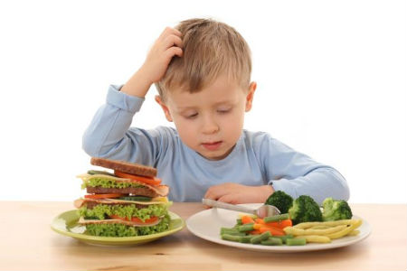
2.12. Fiziologia și igiena alimentării copiilor
Anii de școală sînt o perioadă de creștere vertiginoasă, de necontenită dezvoltare fizică și intelectuală. Creșterea intensă, mobilitatea sporită, munca intelectuală intensă, toate acestea cer de la organism cheltuieli masive de energie. Printre factorii ce contribuie la creșterea și asigurarea activității vitale normale ale organismului, regimul alimentar ocupă un loc deosebit. Noțiunea de regim alimentar presupune următoarele principii: alimentare moderată, bucate variate, buna repartizare și respectarea orelor de masă.
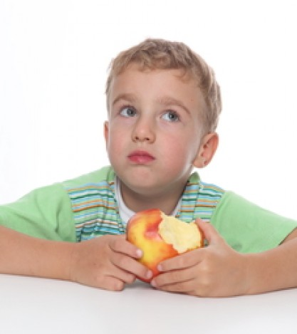
Pentru digestia și asimilarea substanțelor nutritive ca surse de energie o importanță deosebită o are repartizarea strictă a orelor de masă. Intervalele dintre mese nu vor fi mai mici sau mai mari de 3,5-4 ore. Dacă un copil respectă orele de masă, la el secretarea – reflex condiționat a sucurilor începe pînă a se aseza la masă, ceea ce stimulează mult procesul de digestie. Și din contră, cînd se ia masa nesistematic, cantitatea de sucuri secretate de glandele digestive este mult mai mica; lipsesc reflexele condiționate de ora mesei. Uneori copii fiind flamînzi nu au răbdare să aștepte ora prînzului sau cinei și îmbuca ceva „pe apucate”. Cantitatea mîncării consumate astfel este insuficientă pentru a putea satisface cerințele organismului. Aceasta obișnuință dăunătoare dezordonează regimul alimentar normal, deoarece către ora mesei copilul nu mai are pofta cuvenită.
Următoarea condiție a regimului alimentar o constituie alimentarea moderată. Supraalimentarea este foarte dăunatoare pentru organismul copilului. Abuzul alimentelor provoacă diferite boli (obezitate) și reduce activitatea intelectuală a copilului. Elaborînd rația alimentară, se va ține cont de faptul ca mîncarea trebuie să fie cantitativ suficientă, nutritivă și gustoasă.
Valoarea nutritivă a unor produse alimentare. Fiecare aliment are particularitățile lui, care rezultă din compoziția lui chimică. Deosebim produse de origine vegetală și animală. Alimentele vegetale sînt, în fond, glucidice, adică conțin mulți hidrați de carbon și puține proteine. Produsele alimentare de origine animală, din contră conțin multe proteine, în schimb glucidele fie că lipsesc, fie că se află în cantități foarte mici. Cunoașterea proprietăților unui produs permite al folosi cît mai rațional.
Carnea, peștele, oule conțin cele mai mari cantități de proteine. Pentru copii se recomandă sorturile de carne nu prea grasă. Cantități mari de proteine conțin lactatele. Însă și în produsele de origine vegetală există proteine. Se disting în acest sens boboasele (bobul, fasolele, mazărea, lintea, soia). Glucidele necesare ne sînt furnizate de pîine, crupe, cartofi și zahăr.
Organismul obține grăsimi din uleiurile vegetale, unt, slănină, etc. Cantități mari de grăsime conțin carnea, cașcavalul, ouăle și smîntîna.
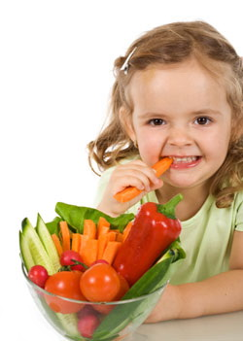
Normele alimentare. Normele de alimentare a omului depind de vîrsta, profesia și modul lui de viață. Munca fizică necesită norme alimentare superioare, deoarece hrana este sursa principală de energie pentru organismul nostru. Prin urmare, cu cît mai multă energie consumă organismul, cu atît mai multă hrană se cere pentru a recupera cheltuielile energetice.
Rația de zi. Oranismul în creștere are nevoie de patru mese pe zi. Rația pe zi se va repartiza în felul următor: dejunul - 20-25% , micul dejun – 10-15% , prînzul – 45-50% , cina – 20-25% din cantitatea nictemerală a bucatelor. Cînd se determină normele și se alcătuiește rația alimentară se ține cont de vîrsta copilului, de masa lui corporală, de valoarea energetică a produselor, de proprietățile lor gustative etc. Numai o determinare precisă a compoziției, calității și cantității substanțelor nutritive, conținute în produsele alimentare, asigură recuperarea tuturor cheltuielilor energetice ale organismului în creștere. În școlile cu număr incomplet de clase la alcătuirea listei de bucate nu totdeauna se ține cont de calitate și cantitatea mîncării. Și totuși, învățătorul care răspunde de sănătatea copiilor și organizează alimentarea lor este obligat să cunoască măcar datele orientative despre valoarea energetică a anumitor bucate.
Importanța alimentării variate. Bucatele variate conțin diverse produse de origine vegetală și animală. Doar astfel de bucate satisfac cerințele organismului în creștere, deoarece ele conțin cantitatea necesară de proteine, lipide, glucide, săruri minerale si vitamine. Cu cît bucatele sunt mai variate dupa componență, cu atît mai ușor sînt asimilate de organism.
Lista de bucate trebuie sa fie elaborată din timp, ținîndu-se cont de particularitățile lor de vîrstă și necesitățile de nutriție. Pentru a stimula apetitul, copii nu au nevoie de condimente picante, cum ar fi muștarul, piperul. În schimb li se recomandă salate de legume. De mare folos sînt bucatele preparate din lapte, produse lactate și cupre. O condiție obligatorie pentru asimilarea deplină a substanțelor nutritive o constituie calitatea organoleptice ale mîncării. Folosirea invariabilă zi de zi a acelorași bucate introduce monotonia in rația alimentară, reduce brusc apetitul și secreția de sucuri digestive.
Alimentarea copiilor diferă în funcție de sezon. În timp de iarnă, cînd temperaturile sînt joase, organismul copilului consumă o cantitate mai mare de energie. Deci, alimentarea copilului în această perioadă va avea o valoarea energetică superioară. Vara, cînd temperatura ambiantă este înaltă, se recomandă bucate, care conțin substanțe nutritive necesare în stare ușor asimilabilă, deoarece pe timp de arșiță activitatea glandelor digestive scade mult, cantitatea sucurilor digestive este insuficientă. În aceste circumstanțe sînt de preferat bucatele vegetale și lactatele. Produsele lactate conțin toate substanțele necesare pentru creșterea și dezvoltare normală a copilului, iar cele vegetale, pe lîngă aceasta, mai conțin multe vitamine, săruri minerale și celuloză, care stimulează peristaltismul intenstinal.
Abuzul de carne și grăsimi în timpul verii face să se rețină hrana în stomac, în intestine, provocînd fermentație, putrefacție, uneori chear dereglări în activitatea tracturlui gastro-intestinal.
Masa de trei feluri de bucate și rolul ei fiziologic. Prînzul copilului, ca și la omul adult va fi alcătuit din trei feluri de bucate. Importanța fiziologică a felului I, II si III de bucate pentru organismul uman a fost studiat în condiții de laborator de catre I. P. Pavlov.
Felul I este constituit din diferite supe. Ele conțin numeroase substanțe care stimulează secreția digestivă. Supele nu posedă valori nutritive deosebite, însă „prepară” stomacul către ingestia felului II. Substanțele secretogene sînt absorbite de pereții stomacului și trec în sînge, care le transportă prin tot organismul. Ajungînd la glandele gastrice, ele le stimulează secreția.
Felul II este cel mai nutritiv. El constă din bucăți de carne sau de pește fierte, fripte sau înfundate, garnisite cu diferite produse vegetale. Pentru o bună digestie a acestor bucate se cere ca în tractul gastro-intestinal să fie o cantitate mare de enzime, care scindează proteine, lipide si glucide.
Felul III poate fi alcătuit din fructe proaspete, chiseluri, compoturi, sucuri. El este folositor prin conținutul sporit de vitamine.
Organizarea alimentației în școală. Organizarea rațională a alimentației elevilor constituie o sarcină importantă nu numai pentru părinți, familie, ci și pentru școală, învățători. În școlile cu complet redus, unde medicii de școală lipsesc, învățătorul își asuma responsabilitatea pentru organizarea alimentării elevilor din clasă.
În școală trebuie să funcționeze un bufet, care ar asigura elevii cu dejun cald. Valoarea energetică a dejunurilor școlare va fi de 1200-1600 kj. Pentru a organiza rațional lucrul bufetului persoanele responsabile de preparearea bucatelor vor face lista de bucate ale dejunului fierbinte pentru o săptămînă, ținînd cont de sezon și caracterul activității copilor. Dejunul fierbinte prevede două feluri de bucate, iar prînzul (în grupele cu program prelungit) – trei feluri.
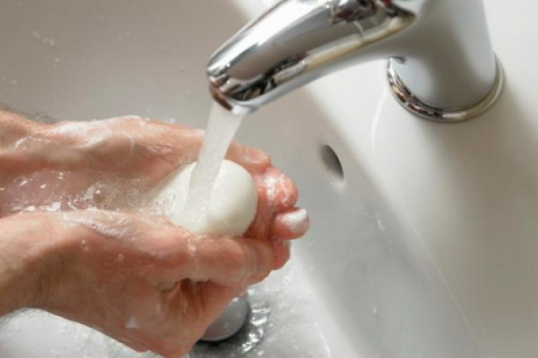
Formarea la copii a deprinderilor igienice de a lua masa. Copii de vîrstă școlară mică vin la școală avînd un niel diferit de cunoștințe, obișnuințe și deprinderi igienice. E de datoria învățătorului să consolideze deprinderile bune deja formate, și să cultive unele noi. O condiție inevitabilă în formarea la elevi de vîrstă mică a culturii de conduită la masă este valoarea exemplului personal al învățătorului, organizatorilor. Din aceste deprinderi fac parte: spălarea mîinilor înainte de masă, buna conduită în timpul mîncării.
Dacă elevul stă la masă în poză neglijentă, se lasă pe spetează sau ține coatele pe masă, vorbește cu gura plină, șterge buzele cu mîna, iar mîna de haină, acestea produc o impresie neplăcută și strică pofta celor din jur. Aspectul neîngrjit al sufrageriei deasemenea provoacă inapetența.

Capitolul III.
Materiale de cercetare a nivelului de dezvoltare fizică, pshologică și intelectuală a copilului de vîrstă școlară mică

GÎndirea
Proba 1: Integrarea noțiunilor.
Obiectiv: Dezvoltarea capacității de a generaliza, raportarea noțiunilor integratoare la semnificația obiectelor ce le reprezintă.
Copiilor li se propune un grupaj de noțiuni aparținînd aceleiași categorii integratoare și li se cere să numească cît mai multe obiecte, ființe, lucruri:
- Numește toate animalele care trăiesc la casa omului.
- Toate animalele care trăiesc în pădure.
- Tot ce poate zbura.
- Tot ce poate innota.
- Tot ce poate fi confecționat din lemn.
- Toate fructele care se pot consuma.
- Toate hăinuțele de care ai nevoie.
- Toate obiectele care fac zgomot.
- Toate legumele care se pot consuma.

Proba 2: Găsește cuvinte asemănătoare.
Obiectiv: Dezvoltarea gîndirii verbal-logice.
Se propun cîteva seturi de cuvinte:
- Automobil, șurub, blană, pene, fricos, se mișcă, unește, prieten, carte.
- Bicicletă, buton, revista, cizme, fuge, leagă, țepos, luminos, vînt.
- Avion, țintă, ziar, umbrelă, erou, se leagană, a unui, mișcă, ascuțit, strălucitor.
- Motocicletă, piele, scrisoare, căciulă, puf, se zvîrcolește, strînge,tăios.
- Autobus, clește, ghete, clamă, dușman, se poticnește, strînge, lovitură, aspru.
Se citește primul cuvînt din primul șir :"automobil", se solicita copilului să găsească și să selecteze din șirurile următoare cuvintele potrivite după sens (alcătuind un grup de cuvinte este citit rar, cu intervale ).
În timpul cînd se citește, copilul indică acest cuvînt, care se aseamană după sens cu cel audiat.

Proba 3: Ascultăm si demonstrăm
Obiectiv: Dezvoltarea gîndirii, concentrarea auditivă.
Copiii stau în cerc. Conducătorul le explica cum să demonstreze enunțurile ce le-au audiat.
- dacă propoziția e exclamativă, copiii vor ridica mîinile unite deasupra capului.
- dacă propoziția e interogativă, vor ridica mîna dreaptă in sus, iar cea stînga o duc la piept cu pumnul strîns.
- dacă propoziția e afirmativă - ambii pumni sunt strînși unul lingă altul.
Conducătorul spune enunțul, făcînd cîte o pauză la sfirșit, iar copiii trebuie să execute mișcările respective.

AtenȚia
Proba 1: Apelul- confuz
Obiectiv: Dezvoltarea atenției voluntar- auditive.
Conducătorul spune prenumele sau numele copiilor prezenți, însă confundîndu-le, adică numele unuia, iar prenumele altuia și invers. Copiii ascultă și răspund doar în cazul cînd este numit corect prenumele si numele. Cine greseste, este exclus.

Proba 2: Termina cuvîntul
Obiectiv: Dezvoltarea atenției auditive.
Cîte 6-8 copii se aranjează în două echipe una în fața ceilalte. Primul dintr-o echipă pronunță o silabă, iar cel ce stă vizavi de el alegînd silaba corespunzătoare; termină cuvintul. La rîndul său alege o silabă ori două și o pronunță pentru copilul ce stă în dreptul lui, din echipa adversă.

Proba 3: Fă la fel.
Obiectiv: Dezvoltarea atenției auditive si vizuale.
Copiii stau in coloană, unul dupa altul, cu mîinile întinse înainte, puse pe umerii celui din fată. La semnalul conducătorului primul copil ridică în sus mîna dreaptă, la cel de-al doilea semnal, al doilea copil și tot așa mai departe.
Dupa ce toți copiii au ridicat mîna dreaptă, la următorul semnal începe ridicarea mîinii stîngi. În aceeași ordine copii lasă în jos mîna dreaptă ori stînga. Se repetă de doua ori cu accelerarea ritmului.

Memoria
Proba 1: Vedem și memorăm cît mai mult.
Obiectiv: Dezvoltarea memoriei vizuale.
Conducătorul numără pînă la 30, iar copiii trebuie în acest timp să găsească în odaie și să memoreze toate obiectele în denumirea cărora sunt cîte 2 silabe. Atunci cînd conducătorul pronunță 30, toți copiii trebuie să închidă ochii. Unul dintre copii enumeră tot ce a memorat, ceilalți îl completează. După ce au numit obiectele memorate, copiii deschid ochii și numără obiectele care au fost pomenite.
Sunt posibile și alte variante de realizare a acestei probe.
De exemplu sa numească obiecte a cărei denumire este formată dintr-o silabă, trei silabe, include o singura vocală etc....

Proba 2: Memorează ce ai auzit.
Obiectiv: Dezvoltarea memoriei logice, capacității de a conștientiza cele memorate.
Se citesc 10 cuvinte -perechi, pe care copilul va trebui sa le memoreze. Cuvintele- perechi se vor alege în baza legăturilor asociative.
Variante de cuvinte-perechi:
- aragaz-chibrituri
- găina-ou
- vacă-lapte
- mașina-șosea
- nori-ploaie
- carte-litere
- copac-frunză
- iarna-zăpadă
- caiet-creion
- cratită-ciorbă
În continuare pedagogul citește doar primele cuvinte din perechi, copilul trebuie să-l numeasca pe al doilea. Este considerat răspuns corect cazul cînd copilul a numit perechea cuvîntului. Acesta reprezintă unul din indicii memoriei logice.

Proba 3: Să spunem cît mai multe.
Obiectiv: Dezvoltarea capacității de reproducere.
Conducătorul aruncă mingea unui copil, numind, de exemplu, un animal. Copilul trebuie să prindă mingea, își amitește un animal, îl numește și arunca mingea altui copil și așa mai departe. Variantele pot viza diverse noțiuni generalizatoare.

Percep ția
Proba 1: Sesizarea spațială
Obiectiv: Dezvoltarea percepției spațiului, capacitatea de a se orienta pe suprafața unei foi de hîrtie.
Copilului i se propune să deseneze pe o foaie în pătrățele:
În centru- cerc, în stînga- pătrat, mai sus de pătrat- triunghi, jos- dreptunghi, sub dreptunghi-un cerc mic.

Imaginația
Proba 1: Cine va deveni?
Obiectiv: Dezvoltarea imaginației verbale.
Copiii stau in cerc. Conducătorul adresează pe rind întrebari. Ce va deveni oul, puiul, baiatul, semința, omida, făina...etc....
Este important ca copilul să evidențieze răspunsurile prin mai multe variante.

